**Project: Improving Physical Coordination in Children with Special Needs through VR**

**Exercises**

Based on the responses collected from 11 teachers who completed the survey as part of the project *"Improving Physical Coordination in Children with Special Needs through VR Exercises"*, the following results provide insight into experiences, opinions, and recommendations regarding the use of virtual reality in working with children with special needs.

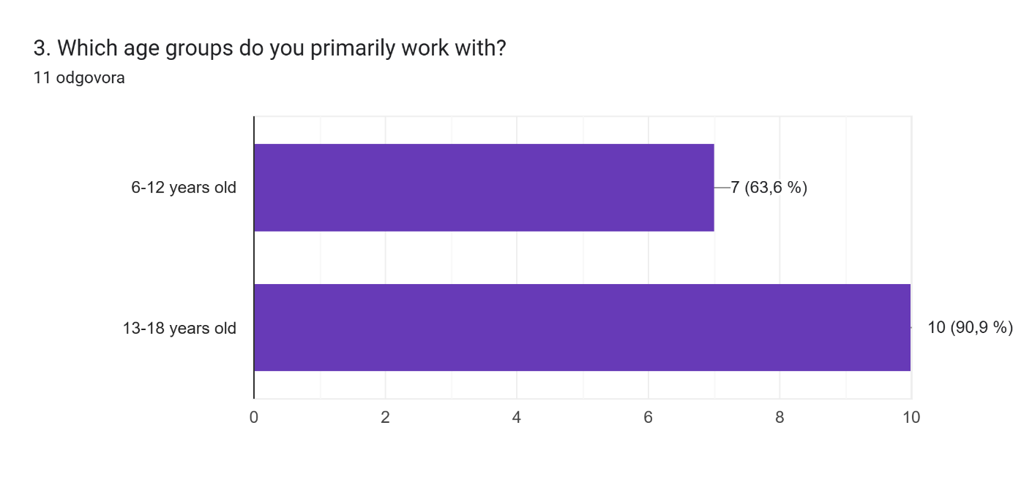

Grafikon obrasca odgovora. Naslov pitanja: 5. How important do you think it is to address the following areas of physical
coordination in educational or therapeutic settings?. Broj odgovora: .



